****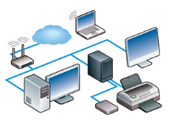

Fiche ressource 🡺 Réseau

Le réseau du collège - LAN

Fiche ressource 🡺 Réseau



**Ce document a pour objectif de présenter les éléments constituant le réseau du collège et de remettre en mémoire ce qui a été vu en classe de 6ème.**

**Le réseau du collège en quelques mots**

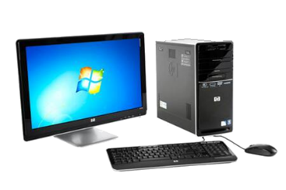

Pour les utilisateurs du collège (élèves, professeurs, etc.) la partie la plus visible du réseau est la **station de travail** constituée en général par un **ordinateur de bureau**.

Les principales différences de ce terminal numérique avec l’ordinateur domestique sont l’obligation de s’identifier, l’attribution de droits en fonction du profil de l’utilisateur et la mise à disposition d’un espace personnel qui ne se trouve pas sur la station de travail.

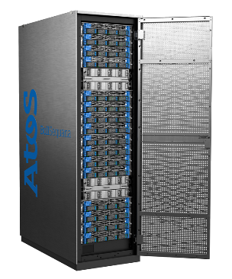

Sur le réseau, le **serveur** joue un rôle central car c’est notamment vers lui que sont acheminées les demandes d’identification et de connexion. C’est également sur le serveur que sont récupérés les profils des utilisateurs du réseau du collège. Enfin, il héberge les données des espaces personnels ou partagés des utilisateurs, leur permettant ainsi de retrouver leurs travaux depuis n’importe quelle station de travail.

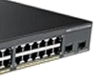Le nombre important de stations de travail connectées au réseau rend indispensable l’utilisation des **commutateurs** aussi appelés **switch** qui sont des boîtiers comparables à des multiprises sur lesquelles de nombreux périphériques sont branchés et d’où un câble repart en direction du serveur.



D’autres équipements tels que les **imprimantes réseaux** viennent compléter le réseau pédagogique du collège.

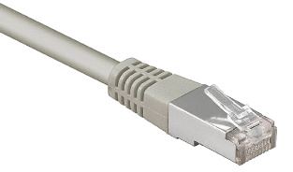

La liaison entre les différents éléments constituant le réseau est assurée par des **câbles Ethernet** circulant dans des goulottes ou plafonds pour rejoindre le serveur.

**La liaison vers Internet**

Le réseau du collège fonctionne très bien sans Internet. Cependant un accès à Internet est aujourd’hui nécessaire pour de nombreux usages pédagogiques. C’est un élément du réseau appelé **routeur** qui sert de passerelle en le réseau du collège qui est un réseau local (LAN) et Internet qui est un réseau étendu (WAN).

